Version détaillée du mémoire pour relecture
Statut : document détaillé de relecture du contenu, fondé sur la voie C v0.31. Il réunit les résultats validés et les réponses méthodologiques complètes afin de recueillir des commentaires sur le fond. Il ne s'agit pas de la mise en page UNIL définitive et il n'autorise aucune conclusion causale, prédiction d'effet incrémental, estimation de rentabilité ou classification.

Guide de relecture
Ce document est volontairement plus détaillé que reports/50_THESIS_READING_DRAFT.md. Le manuscrit plus court reste la version de lecture synthétique ; la présente version développe les 18 questions de la mission, relie chaque réponse aux éléments probants et prévoit des espaces explicites pour les commentaires. Les remarques peuvent être saisies directement après chaque libellé Votre commentaire : ou regroupées dans la fiche de relecture finale.
Les principaux points sur lesquels l'avis du lecteur est attendu sont les suivants :
1. les distinctions entre entités et dénominateurs sont-elles compréhensibles ?
2. le rejet des modélisations causales et prédictives est-il convaincant ?
3. la voie C est-elle présentée comme une contribution analytique défendable ?
4. l'équilibre entre détail technique et lisibilité est-il approprié ?
5. quels résultats et quelles figures devraient recevoir davantage d'attention dans le manuscrit final ?

Résumé
Ce mémoire examine si les données suisses relatives aux stations de ski, à la demande hôtelière, au Magic Pass, à la neige, au climat et à l'accessibilité permettent une évaluation causale et peuvent soutenir les décisions liées à une éventuelle extension du pass. Un pipeline reproductible audite 271 fiches du répertoire, 242 clusters de remontées mécaniques conservés, 186 communes hôtelières et 14 unités de destination Magic Pass examinées manuellement. Bien que sept unités disposent des 24 mois avant et après nécessaires au diagnostic, aucun traitement ni aucun témoin ne franchit l'ensemble des critères d'identification. Les différences-en-différences causales, les modèles d'effets hétérogènes et les réseaux de neurones sont donc écartés. La solution de repli retenue est un tableau de bord exploratoire à sept dimensions couvrant 104 candidats apparents. Il sépare la similarité structurelle, le contexte fourni par les analogues, la vulnérabilité à la neige, le contexte touristique, l'accessibilité, le contexte concurrentiel et de réseau, ainsi que les lacunes de données. Le système ne produit ni effet incrémental prédit, ni score composite, ni classement d'admission. Sa contribution réside dans une architecture transparente de Business Analytics qui montre ce que les données permettent d'étayer, les points de fragilité et les informations supplémentaires nécessaires pour formuler des conclusions causales ou managériales plus fortes.

Comment lire cette version
1. Le résumé exécutif expose la décision de recherche en termes simples.
2. Les méthodes, les résultats et la discussion reposent sur les mêmes synthèses validées que les tests.
3. La section 5 répond intégralement aux 18 questions de la mission initiale, avec une piste d'audit et une question de relecture.
4. Les exemples de candidats illustrent uniquement des catégories d'incertitude. Leur ordre ne constitue pas un classement.
5. Les clés temporaires source_id et la liste de travail bibliographique restent séparées jusqu'au choix du style de citation final.

1 Résumé exécutif

Décision de recherche
Ce mémoire évalue si les données disponibles sur les stations de ski suisses, la demande hôtelière, le Magic Pass, la neige, le climat et l'accessibilité permettent d'estimer un effet causal et de soutenir une décision stratégique. La conclusion centrale est volontairement plus limitée que l'ambition initiale : les données ne permettent pas d'établir une estimation causale crédible de l'adhésion au Magic Pass, de modéliser des effets de traitement hétérogènes ni de recommander un classement pour l'admission. Elles permettent toutefois de construire un cadre exploratoire reproductible qui rend visibles la comparabilité structurelle, les éléments contextuels et l'incertitude, sans les agréger dans un score trompeur.

Base empirique
L'univers fourni comprend 271 fiches de répertoire, 242 clusters de remontées mécaniques conservés et 162 clusters reliés à au moins une fiche. Ces entités ne constituent pas une liste certifiée de stations commerciales indépendantes. Le panel hôtelier contient 31 248 observations commune-mois pour 186 communes, de janvier 2013 à mars 2026. Quatorze unités de destination Magic Pass ont fait l'objet d'un examen manuel ; 11 disposent d'un périmètre explicite pour le résultat hôtelier et sept possèdent les 24 mois avant et après requis pour le diagnostic sur fenêtres adjacentes.

Pourquoi les modélisations causales et prédictives ont été écartées
La sélection des témoins potentiels a examiné 315 paires descriptives traitement-témoin et en a retenu 35 pour un examen approfondi. Vingt-huit de ces paires se trouvaient à 50 km ou moins d'un autre point Magic Pass résolu ; chacune des sept paires plus éloignées présentait un choc local contemporain documenté de manière indépendante. Aucun traitement causal et aucun témoin n'ont été approuvés. Avec au maximum 14 destinations traitées examinées, seulement sept franchissant le seuil de couverture 24/24 et aucune cible causale identifiée, les forêts causales, les méta-apprenants, les modèles classiques d'effet incrémental et les réseaux de neurones ne sont pas statistiquement défendables.

Architecture analytique finale
Le point de contrôle 6 retient un tableau de bord à sept dimensions séparées pour 104 candidats apparents. Les 19 groupes de données couvrent la similarité structurelle, les analogues, la vulnérabilité à la neige, le contexte touristique, l'accessibilité, le contexte concurrentiel et de réseau, ainsi que les lacunes de données. Treize groupes couvrent tous les candidats, deux les couvrent partiellement et quatre ne disposent d'aucune variable au niveau des candidats. La couverture ne vaut pas autorisation d'utilisation : seule la similarité structurelle est approuvée pour l'appariement exploratoire, tandis qu'aucun groupe n'est approuvé comme prédicteur antérieur au traitement, covariable causale, entrée d'une recommandation ou composante d'un score composite.
La solution structurelle utilise l'altitude supérieure, les kilomètres de domaine skiable et le nombre de remontées. Parmi 156 clusters complets, k=2 atteint une silhouette de 0,514 et un ARI médian de 0,987 sur les sous-échantillons. Pourtant, seuls 11 des 104 candidats conservent tous les critères enregistrés de segment, d'analogue et de support selon les agrégations minimale, médiane et maximale au sein du cluster. Vingt-cinq candidats constituent de fortes extrapolations par rapport aux huit références traitées examinées. Ces diagnostics empêchent d'assimiler une ressemblance structurelle à un bénéfice prédit.

Interprétation managériale
Le cadre sert à organiser une analyse préalable, et non à décider d'une admission. Il peut indiquer si un candidat se situe dans le support structurel observé, où les conditions d'enneigement ou d'accès peuvent être pertinentes et quelles informations sont incomplètes. Il ne permet pas d'estimer les gains attendus de nuitées, la rentabilité financière ni l'effet causal d'une adhésion au Magic Pass. Les quatre exemples fixes de l'annexe sur l'incertitude montrent comment le même système communique la stabilité, la sensibilité à l'agrégation et l'extrapolation sans classer les candidats.

Données prioritaires à recueillir
Les apports futurs les plus utiles seraient des bassins de destination et des pondérations d'exposition communale validés par une source externe, un calendrier et une intensité exacts du traitement, un ensemble plus vaste de traitements et de témoins non contaminés, ainsi que des historiques antérieurs au traitement pour la capacité hôtelière, l'accès, les investissements dans les remontées et les infrastructures, et l'enneigement artificiel. Les horaires historiques et les détails des pass sont secondaires, sauf s'ils sont nécessaires à une affirmation précise. Des pondérations de décision définies avec les parties prenantes seraient indispensables avant d'envisager un score commercial composite.

Classification finale
Le système achevé est exploratoire et orienté vers l'aide à la décision. Il n'est ni causal, ni prédictif d'un effet incrémental, ni un modèle de rentabilité, ni un classement de candidats. Cette limite constitue le principal résultat méthodologique du mémoire.

2 Méthodes
Version générée à partir des résultats validés de la voie C v0.31. La numérotation et le style de citation devront être adaptés au modèle final du mémoire. Les effectifs proviennent du pipeline et doivent rester reliés aux résultats du dépôt cités.

1 Plan de recherche
L'étude suit un plan séquentiel de Business Analytics fondé sur des seuils de faisabilité. L'objectif initial consistait à estimer si la participation au Magic Pass influençait les nuitées hôtelières et, si l'identification s'avérait crédible, à étudier l'hétérogénéité des effets puis à transférer les enseignements aux destinations de ski non membres. Le plan ne supposait pas qu'une méthode causale ou d'apprentissage automatique particulière serait appropriée. Six points de contrôle ont successivement évalué les données existantes, la définition du traitement, la couverture du panel, l'identification causale, la faisabilité de l'apprentissage automatique et l'architecture finale d'aide à la décision.
Les points de contrôle 1 à 3 ont construit et audité la base empirique. Les points 4 et 5 ont traité l'inférence causale et la modélisation des effets hétérogènes comme des hypothèses à accepter uniquement si les conditions relatives au traitement, au résultat, aux témoins et au support temporel étaient satisfaites. Comme ces critères ont échoué, le point de contrôle 6 a retenu la voie C : un tableau de bord exploratoire fondé sur la structure et les analogues, dans lequel l'opportunité descriptive, la vulnérabilité, le contexte touristique, l'accessibilité, la concurrence et l'incertitude restent séparés. Cette solution de repli ne peut produire ni prédiction d'effet de traitement, ni score composite, ni classement des candidats.

2 Unités d'analyse et résolution des entités
Le répertoire fourni contient 271 fiches de stations. Ces fiches n'ont pas été considérées comme des destinations de ski indépendantes, car plusieurs noms peuvent désigner des composantes d'un même domaine et un cluster de remontées conservé peut regrouper plusieurs lignes du répertoire. Le regroupement géographique existant a donc été audité plutôt que reconstruit. Il comprend 242 clusters de remontées, dont 162 sont reliés à au moins une fiche fournie. Les identifiants stables resort_id, cluster_id, destination_unit_id et les identifiants communaux OFS ont été conservés tout au long de l'analyse.
Les informations relatives au Magic Pass ont été établies à partir de publications officielles datées. Les liens avec les candidats ont été examinés de manière prudente, sans imposer de correspondance univoque aux libellés ambigus. Dix-huit composantes d'entrée reliées à des candidats ont été regroupées en 14 unités de destination examinées. 11 disposaient d'un périmètre explicite pour le résultat hôtelier ; trois destinations composites ont été exclues parce que le panel communal disponible ne couvrait qu'une partie de leur géographie. La continuité de l'adhésion et la modalité hiver/été ont été stockées séparément. Les saisons actives sont documentées pour les 14 unités, tandis que la modalité est renseignée pour 58 couples unité-saison actifs.

3 Panel des résultats hôteliers et de la capacité
Le résultat principal correspond aux nuitées hôtelières mensuelles au niveau communal. Le panel traité contient 31 248 observations commune-mois pour 186 communes, dont 28 455 cellules de nuitées observées entre janvier 2013 et mars 2026. Les valeurs supprimées dans la source sont restées manquantes et n'ont pas été imputées. Les établissements, chambres et lits ont été conservés comme éléments de contexte de l'offre. Pour les unités de destination couvrant plusieurs communes, les variables de comptage n'ont été additionnées que lorsque toutes les communes du périmètre examiné étaient observées ; les taux d'occupation publiés n'ont pas été moyennés entre communes.
Le panel des destinations examinées contient 1 848 observations destination-mois, dont 1 581 résultats observés et 1 637 lignes complètes de capacité. Les saisons d'entrée servent de repères diagnostiques plutôt que de dates exactes de traitement. La règle de prolongation de l'adhésion a été explicitement traitée comme une hypothèse de codage diagnostique, et non comme une validation de l'exposition causale.

4 Climat neige et contexte temporel
Les conditions d'enneigement ont d'abord été représentées par la station SLF admissible la plus proche disposant d'une longue série, en conservant la distance, l'écart d'altitude, la couverture hivernale et la qualité du proxy. Un test de sensibilité utilisant la deuxième station la plus proche a été réalisé pour les 15 composantes examinées. Il a donné 6 comparaisons de qualité élevée, 5 modérée et 4 faible, avec une corrélation médiane de l'épaisseur hivernale de 0,864. Une seconde analyse de sensibilité a utilisé le produit de neige modélisé SPASS à 1 km aux emplacements des stations de ski et des stations de mesure. Les 150 observations composante-hiver étaient complètes, mais les désaccords centrés sur les stations de ski restaient importants.
Le contexte régional de température et de précipitations repose sur les stations SwissMetNet admissibles et sur des anomalies calculées par mois civil. La comparaison avec la deuxième station la plus proche a produit des corrélations médianes de 0,967 pour la température et de 0,815 pour les précipitations. Les grilles officielles TabsM et RhiresM à 1 km ont fourni une analyse de sensibilité spatiale supplémentaire. Ces produits ont été traités comme des proxys régionaux, et non comme des mesures directes des pistes ou des covariables causales automatiquement valides. Des indicateurs déterministes de mois, d'hiver/été, de haute saison, de Pâques et d'une large période de sensibilité au COVID ont été générés pour l'ensemble du panel.

5 Accessibilité tourisme et contexte concurrentiel
L'accessibilité a été mesurée de plusieurs manières non équivalentes : population à vol d'oiseau, grilles de population transfrontalières, temps de trajet modélisé par le NPVM, distance aux arrêts officiels de voyageurs et aux axes routiers nationaux, ainsi que trajets programmés en transports publics. Le calcul GTFS a échantillonné cinq heures de départ entre 8 h et 10 h et sept heures de retour entre 15 h et 18 h, pour un jour de semaine et un samedi d'hiver. Il a produit 49 104 échantillons de trajet pour 2 046 paires destination-commune. Cette mesure est un instantané des horaires de l'hiver 2026 ; aucune stabilité historique n'a été supposée.
La dépendance touristique a été présentée pour les périmètres de résultats examinés et, séparément, pour les communes contenant les points des composantes candidates. Des règles fondées sur des zones tampons communales de 0, 5 et 10 km ont été évaluées par rapport aux périmètres complets de destination examinés indépendamment. Ces règles constituent des analyses de sensibilité et non des définitions d'un bassin de visiteurs.
Le contexte concurrentiel combine trois listes actuelles de pass multi-domaines avec des preuves datées de présence positive pour Top4, Meilenweiss, Schneepass Zentralschweiz, TopCard et SnowPass Graubünden. Le tableau historique contient 155 observations domaine-saison et 184 liens positifs fiche-saison. L'absence d'un lien signifie uniquement qu'aucune preuve positive examinée n'a été trouvée ; elle n'établit pas une absence historique.

6 Évaluation de la faisabilité causale
Le filtre causal exigeait un périmètre explicite de destination, une continuité d'adhésion documentée, un nombre suffisant de résultats avant et après, des témoins historiquement crédibles et non traités, un risque limité d'interférence et l'absence de choc contemporain majeur propre au témoin. Cette exigence va au-delà du simple choix d'un estimateur disponible : les différences-en-différences avec adoption échelonnée nécessitent encore une comparaison crédible fondée sur les tendances parallèles et un traitement attentif de l'hétérogénéité des calendriers et des effets (Callaway et Sant'Anna, 2021 ; Sun et Abraham, 2021), tandis que l'interconnexion des marchés du ski fait de l'interférence une menace substantielle et non une simple note technique (Hudgens et Halloran, 2008). Sept traitements permettaient un examen descriptif sur 36 mois avant le traitement. Parmi 315 paires provisoires, les cinq meilleures paires par traitement, soit 35, ont été retenues pour un examen manuel. La proximité du réseau a conduit à déprioriser 15 paires à moins de 30 km et 13 paires entre 30 et 50 km. Les sept paires situées à plus de 50 km ont toutes été exclues, car des sources officielles documentaient un choc contemporain propre au témoin touchant le tourisme, les prix, l'accès ou les infrastructures. Par conséquent, aucun traitement et aucun témoin n'ont été approuvés pour une estimation causale.

7 Segmentation structurelle et analogues de la voie C
La voie C utilise uniquement trois variables structurelles du répertoire : la médiane de l'altitude supérieure publiée, la médiane des kilomètres de domaine skiable publiés et la médiane du nombre de remontées publié. Le domaine skiable et le nombre de remontées ont fait l'objet d'une transformation logarithmique avant standardisation. La géographie, l'adhésion, les résultats hôteliers, la dépendance touristique et la vulnérabilité à la neige ont été exclus du modèle de similarité afin que les étiquettes, les résultats et les dimensions stratégiques ne définissent pas la ressemblance structurelle.
Les solutions k-means déterministes de k=2 à k=8 ont été comparées selon la largeur moyenne de silhouette (Rousseeuw, 1987), la taille minimale des segments et la stabilité de l'indice de Rand ajusté sur des sous-échantillons de 80 %, dont le principe de comparaison de partitions corrigé du hasard suit Hubert et Arabie (1985). La solution retenue, k=2, présente une silhouette de 0,514, un ARI bootstrap médian de 0,987 et un dixième percentile de 0,924. Les candidats apparemment non membres ont été comparés aux clusters Magic Pass actuels structurellement complets et à huit unités de référence traitées et examinées. Le signal des analogues correspond à la médiane du diagnostic non ajusté après-versus-avant des trois références traitées les plus proches ; il ne s'agit pas d'un effet incrémental prédit.
Les règles d'agrégation minimale, médiane et maximale au sein des clusters ont ensuite été comparées. Toutes retiennent k=2, mais l'affectation et la stabilité de l'analogue le plus proche varient. Les indicateurs de stabilité au niveau du candidat ont été conservés au lieu de sélectionner l'agrégation la plus favorable.

8 Cadre décisionnel et reproductibilité
Le tableau de bord final affecte 19 groupes de variables exactement une fois à sept dimensions de décision. La couverture des candidats et les usages autorisés sont deux champs distincts. Seule la similarité structurelle est autorisée pour l'appariement exploratoire. Aucun groupe n'est approuvé comme prédicteur antérieur au traitement, covariable causale, entrée d'une recommandation ou d'un score composite. Les lignes de candidats restent triées selon l'identifiant stable du cluster.
Tous les fichiers sources sont audités par somme de contrôle, les preuves externes sont enregistrées dans la table de provenance et les variables analytiques sont décrites dans le dictionnaire de données. Le pipeline hors ligne régénère depuis la racine du projet les tables traitées, diagnostics, rapports, figures et tests automatisés. Les données brutes ne sont jamais écrasées.

3 Résultats
Version générée à partir des résultats validés de la voie C v0.31. Ce chapitre présente la faisabilité et les éléments descriptifs ; il ne mesure pas un effet du Magic Pass.

1 Base de données et panel de traitement
L'audit conserve 271 fiches de répertoire, 242 clusters de remontées préservés et 186 communes hôtelières. Parmi les clusters de remontées, 162 sont reliés à au moins une fiche du répertoire et 156 disposent de variables structurelles complètes pour la segmentation. Le panel hôtelier couvre janvier 2013 à mars 2026 et contient 28 455 valeurs mensuelles observées de nuitées.
Les documents officiels du Magic Pass ont fourni 88 événements documentés d'entrée dans le pass de base. Après une résolution prudente des entités et un examen des périmètres de destination, 14 unités de destination ont été retenues et 11 intégrées au panel hôtelier. La continuité des saisons actives est documentée pour toutes les unités examinées, mais seules 7 unités du panel combinent cette preuve avec au moins 24 mois observés avant et 24 mois actifs après l'entrée. Aucune destination n'a été approuvée comme unité de traitement causal.

2 Faisabilité causale et de l'apprentissage automatique
La sélection des témoins a d'abord examiné 814 combinaisons traitement-commune. Les règles mécaniques de distance et de couverture ont conservé 404 paires avec le seuil de 30 km et 366 avec la sensibilité à 50 km. L'étape descriptive sur les tendances antérieures a classé 315 paires et en a retenu 35 pour un examen manuel.
L'audit du réseau montre que 28 des 35 paires retenues se trouvent à moins de 50 km d'un autre point Magic Pass résolu. Pour chacune des sept paires plus éloignées, le témoin subissait un choc local contemporain documenté de manière indépendante. Aucun témoin présélectionné n'a donc résisté à l'examen combiné de la proximité et des chocs externes, ce qui laisse 0 paire pour un audit approfondi, 0 témoin approuvé et 0 traitement causal approuvé.
Le point de contrôle 4 a par conséquent rejeté l'estimation causale. Le point de contrôle 5 a également rejeté les forêts causales, les méta-apprenants et les réseaux de neurones, faute de cible causale défendable et parce que l'échantillon traité effectif comprend au maximum 14 unités examinées, dont seulement sept possèdent la continuité et la couverture 24/24 requises. Aucun CATE, effet incrémental ou effet de traitement prédit n'a été produit.

3 Segmentation structurelle et support
La solution structurelle à deux segments retenue atteint une silhouette de 0,514 et une forte stabilité sur les sous-échantillons, avec un ARI médian de 0,987 et un dixième percentile de 0,924. Parmi les 104 candidats apparents, 74 bénéficient d'un bon support par rapport aux références traitées examinées, 5 constituent des extrapolations modérées et 25 de fortes extrapolations.
La sensibilité à l'agrégation au sein des clusters est importante. Bien que les règles minimale, médiane et maximale retiennent toutes k=2, l'ARI des segments par rapport à la solution médiane tombe à 0,827 avec l'agrégation minimale et à 0,714 avec l'agrégation maximale. Seuls 11 des 104 candidats conservent tous les critères enregistrés de segment, d'analogue le plus proche et de support traité. Soixante et onze gardent la même référence traitée la plus proche et 60 la même catégorie de support par rapport aux références traitées. Ces résultats justifient la présentation de la stabilité propre à chaque candidat plutôt qu'un classement unique.

4 Éléments relatifs au périmètre touristique
Les communes contenant les points des composantes reproduisent exactement 10 des 11 ensembles communaux utilisés pour les résultats, mais sept de ces correspondances sont des proxys de commune centrale définis à partir de la même logique de composantes. Parmi les quatre périmètres communaux complets examinés indépendamment, seuls trois concordent exactement et les points des composantes retrouvent quatre communes sur cinq. Meiringen-Hasliberg constitue le principal désaccord : le point de la station se situe à Hasliberg, alors que le périmètre du résultat examiné inclut également Meiringen.
L'analyse de sensibilité par rayon confirme un arbitrage entre précision et rappel. La commune contenant le point retrouve quatre liens sur cinq sans ajout. La règle de 5 km retrouve les cinq liens, mais ajoute 25 communes, et celle de 10 km en ajoute 60. Bien que 99 candidats obtiennent un ratio HESTA observé avec au moins une règle, seuls 39 disposent d'un contexte hôtelier complet avec l'une des règles et aucun bassin n'est validé.

5 Robustesse du climat et de la neige
Le test avec une autre station SLF classe 11 des 15 comparaisons de composantes comme élevées ou modérées et quatre comme faibles. La corrélation médiane de l'épaisseur hivernale est de 0,864, tandis que l'écart absolu relatif médian atteint 47,2 %. La comparaison SPASS à l'emplacement des stations de mesure est toujours élevée ou modérée, mais la comparaison centrée sur les stations de ski est faible pour 8 composantes sur 15. Ce résultat identifie le décalage de position et d'altitude entre la station de mesure et la station de ski comme la principale limite du proxy de neige.
Les anomalies météorologiques sont plus robustes au choix de la station. Les 15 comparaisons avec une autre station sont élevées ou modérées ; les corrélations médianes des anomalies de température et de précipitations sont respectivement de 0,967 et 0,815. Les grilles officielles à 1 km donnent des corrélations médianes de 0,983 et 0,942, même si deux comparaisons de composantes sont faibles. Aucune de ces analyses de sensibilité n'a transformé une variable climatique en covariable causale approuvée.

6 Accessibilité et transports
L'analyse GTFS des horaires a produit 49 104 échantillons, dont 38 504 sont réalisables dans la limite de six véhicules et de huit heures. Sur 2 046 paires destination-commune, 1 104 sont réalisables à toutes les heures échantillonnées. Les temps généralisés médians à l'aller et au retour sont respectivement de 246,3 et 243,1 minutes.
Dix destinations permettent une corrélation bidirectionnelle des rangs de distance et de temps. La corrélation médiane est de 0,743, avec une fourchette de 0,607 à 0,869. Au seuil d'écart de rang de 0,25, 225 paires ont un accès en transports publics moins bon que ne le suggère la distance à vol d'oiseau, et 171 un accès meilleur. La distance reste donc informative, mais elle n'est pas interchangeable avec le temps de trajet programmé.

7 Concurrence et contexte de réseau
Le registre historique des pass multi-domaines couvre cinq produits sur 21 couples produit-saison. Il contient 155 observations domaine-saison et 184 liens positifs fiche-saison, concernant 52 fiches et 37 clusters de remontées. Trente candidats possèdent au moins un lien historique documenté ; pour 19 d'entre eux, toutes les fiches du cluster sont reliées à au moins un produit-saison examiné, tandis que 11 sont des clusters mixtes partiellement reliés. SnowPass reste limité à l'hiver et les déclarations estivales au niveau du produit n'ont pas été étendues aux domaines individuels.
Cette reconstruction améliore la couverture des présences positives, mais ne produit pas un panel historique complet du marché. Aucun non-lien n'est validé comme une absence du marché ; la concurrence historique reste donc un contexte descriptif et non un traitement, un prédicteur ou une variable de classement.

8 Cadre décisionnel final
Le point de contrôle 6 affecte 19 groupes de données à sept dimensions. Treize groupes couvrent tous les candidats, deux les couvrent partiellement et quatre n'ont pas de variable au niveau des candidats. Seule la similarité structurelle est approuvée pour un usage exploratoire. Aucun groupe n'est approuvé comme prédicteur antérieur au traitement, covariable causale, entrée d'une recommandation ou d'un score composite.
Le tableau de bord final contient 104 clusters candidats. Il produit 0 valeur d'effet incrémental prédit, 0 recommandation, 0 score composite et 0 approbation causale. Aucun candidat ne franchit le seuil complet Opportunité × Besoin stratégique. Le résultat empirique est donc un système multidimensionnel et qualifié de présentation des preuves, et non une recommandation classée d'extension.

Synthèse visuelle de la couverture des données
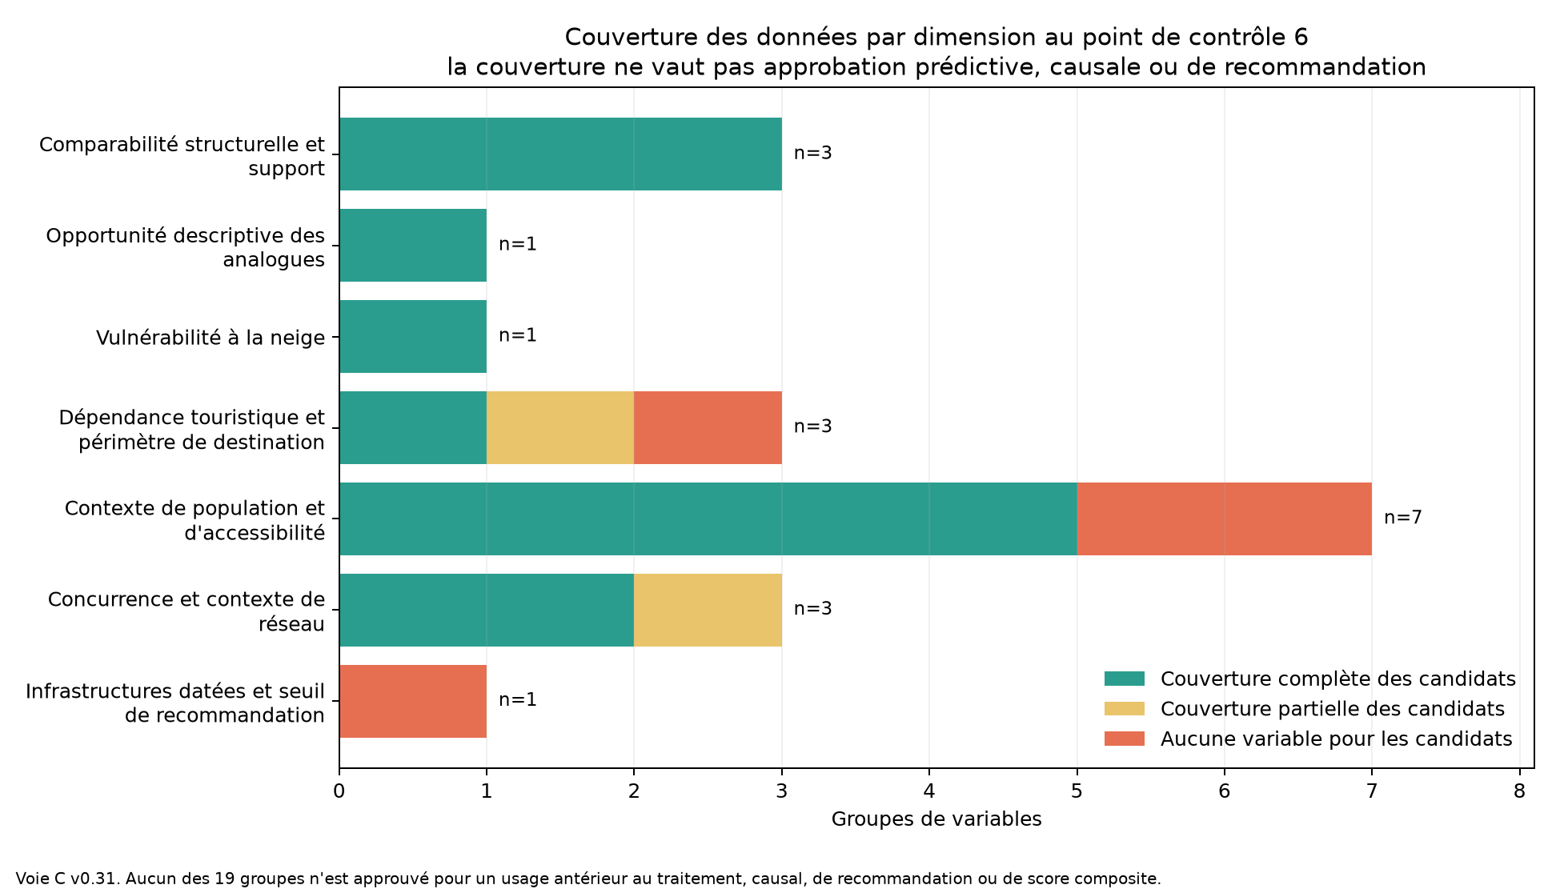
Couverture des données de la voie C

Segments structurels
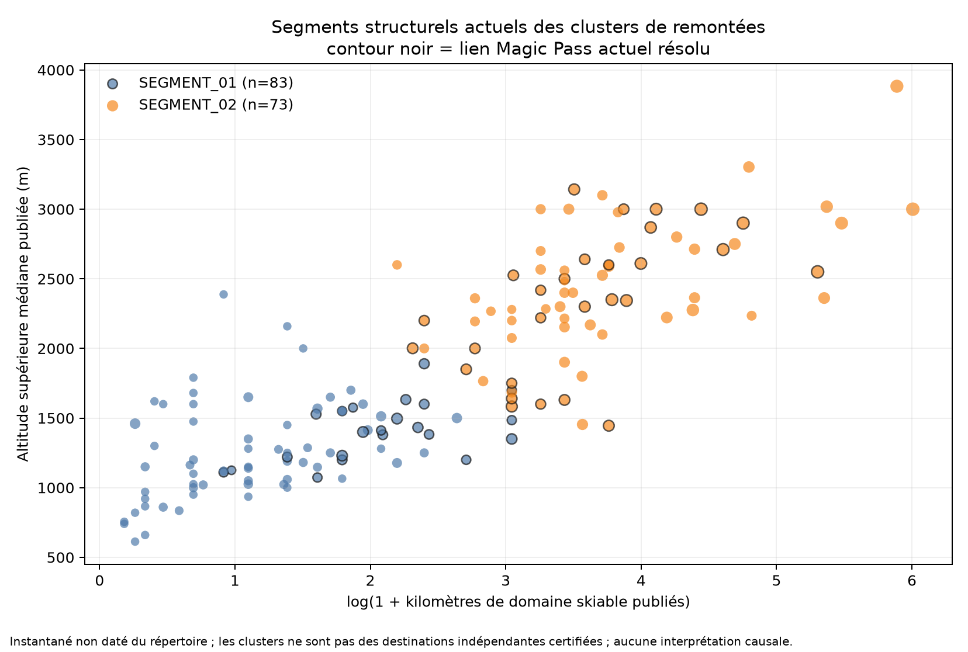
Segments structurels de la voie C

Dimensions opportunité et neige maintenues séparées
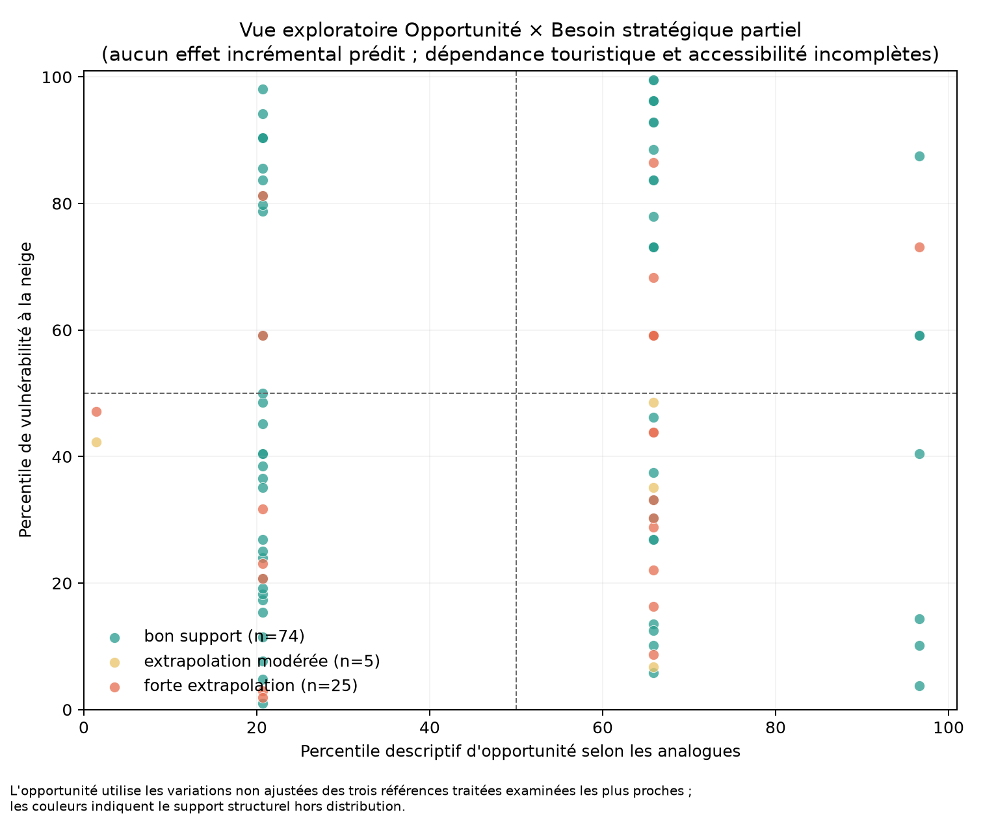
Matrice opportunité neige de la voie C

4 Discussion et limites
Version générée à partir des résultats validés de la voie C v0.31. Elle interprète le plan de recherche et les résultats sans transformer les éléments descriptifs en certitude causale ou managériale.

1 Interprétation principale
Le projet montre que les données disponibles sur les destinations de ski suisses sont suffisamment riches pour construire un système descriptif multidimensionnel et reproductible d'aide à la décision, mais pas pour estimer de manière crédible l'effet causal de la participation au Magic Pass. Cette distinction constitue le principal résultat. L'absence d'estimation causale n'est pas un échec informatique : elle découle de critères explicites qui ont révélé des incertitudes sur l'intensité du traitement et le périmètre des destinations, la contamination des témoins, les chocs locaux, les interférences et la taille effective insuffisante de l'échantillon.
La voie C préserve l'utilité analytique après ce rejet. La segmentation structurelle, la distance aux analogues, la vulnérabilité à la neige, le contexte touristique, l'accessibilité et la concurrence peuvent soutenir une analyse structurée s'ils restent séparés. L'architecture permet notamment de déterminer où les données sont solides, quand un candidat constitue une extrapolation et quelles informations supplémentaires seraient nécessaires avant une décision stratégique. Elle ne convient pas à l'estimation des gains attendus de nuitées ni au classement des destinations en vue de leur admission.

2 Conséquences pour l'inférence causale et l'apprentissage automatique
L'audit des témoins illustre pourquoi un panel apparemment suffisant peut rester inadapté à l'inférence causale. Sept traitements disposent d'une continuité et d'une couverture 24/24 suffisantes, et 315 paires franchissent le filtre descriptif des données antérieures. Pourtant, 28 des 35 paires retenues se trouvent à moins de 50 km d'un autre point Magic Pass résolu, et les sept paires éloignées subissent toutes des chocs contemporains propres au témoin. Promouvoir l'une de ces paires aurait remplacé un échec d'identification explicite par une hypothèse invérifiable.
Le même raisonnement s'applique à l'apprentissage automatique causal. Les forêts causales sont développées sous des hypothèses causales explicites, notamment l'absence de confusion non observée (Wager et Athey, 2018), tandis que les méta-apprenants organisent des modèles supervisés flexibles autour d'une cible d'effet conditionnel sans identifier automatiquement cette cible (Künzel et al., 2019). Aucune de ces méthodes ne compense un plan traitement-témoin invalide, et 14 destinations examinées ne constituent pas un échantillon effectif suffisant pour estimer de manière stable des effets hétérogènes. Le rejet des modèles complexes renforce donc la crédibilité scientifique. La contribution passe de la nouveauté algorithmique à une intégration disciplinée, à la maîtrise des périmètres et à la communication de l'incertitude.

3 Utilité managériale de la voie C
Le tableau de bord peut structurer une discussion managériale par étapes. La comparabilité structurelle indique si un candidat ressemble aux clusters Magic Pass existants. L'indicateur de support par rapport aux références traitées précise si l'interprétation par analogues relève de l'interpolation ou de l'extrapolation. Les couches consacrées à la neige, à l'accès, au tourisme et à la concurrence font apparaître des considérations stratégiques distinctes. La dimension relative aux lacunes empêche qu'un profil structurel attrayant soit confondu avec un dossier commercial complet.
Les lignes de candidats doivent toutefois rester des exemples pour l'analyse préalable plutôt que des recommandations. Seuls 11 des 104 candidats sont stables dans tous les contrôles d'agrégation, 25 constituent de fortes extrapolations et seuls 39 disposent d'un contexte hôtelier complet selon l'une des règles de périmètre testées. Un score pondéré unique masquerait ces incertitudes non équivalentes et introduirait des jugements de valeur que les données n'établissent pas.

4 Limites de mesure et de périmètre

4 1 Entités station et destination
Le répertoire fourni est un système de fiches et non un inventaire certifié de domaines skiables commerciaux indépendants. Les clusters de remontées préservés réduisent les doublons, mais ne règlent pas les questions de propriété, de forfait commun ou de limite des destinations. Cinquante-trois clusters reliés contiennent plusieurs fiches et l'agrégation structurelle au sein des clusters modifie de nombreux résultats d'analogie. Les conclusions au niveau de la destination doivent donc être formulées en fonction des unités examinées ou des clusters conservés utilisés dans l'analyse.

4 2 Géographie du résultat hôtelier
Les données hôtelières communales ne représentent pas automatiquement le bassin de visiteurs d'une station de ski. Sept périmètres de résultats examinés sont des proxys de commune centrale et l'expérience par rayons montre qu'une amélioration du rappel ajoute rapidement des communes sans rapport. Le rayon de cinq kilomètres retrouve l'unique lien examiné manquant, mais ajoute 25 autres communes. La dépendance touristique des candidats doit rester présentée comme un contexte qualifié fondé sur la commune contenant le point ou sur une sensibilité par rayon, jusqu'à ce que des périmètres externes de destination soient disponibles.

4 3 Définition et intensité du traitement
Les publications officielles étayent le calendrier et la continuité de l'adhésion pour les unités examinées, mais le traitement n'est pas homogène. L'accès hiver uniquement diffère de l'accès hiver et été, tout comme les prix, suppléments, règles du produit, actions de marketing local et réactions de capacité. L'entrée est généralement connue par saison plutôt que par date exacte d'activation. Le plan ne peut donc pas supposer un traitement binaire unique et d'intensité constante.

4 4 Témoins interférences et chocs communs
Les stations de ski opèrent sur des marchés régionaux interconnectés. Les stations voisines peuvent connaître des effets de déplacement, de complémentarité ou de marketing commun, ce qui enfreint l'hypothèse d'absence d'interférence. Les destinations éloignées ne constituent pas automatiquement des témoins crédibles : chaque témoin éloigné présélectionné subit un choc concurrent documenté. La période de sensibilité au COVID, la météo, les variations de capacité, les investissements dans les infrastructures et la tarification flexible compliquent encore les hypothèses de tendances parallèles.

4 5 Proxys de climat et de neige
Les stations SLF sont des mesures ponctuelles externes dont l'altitude peut différer sensiblement de celle des domaines skiables. La comparaison SPASS centrée sur les stations de ski est faible pour 8 composantes sur 15, alors que la concordance à l'emplacement des stations de mesure est nettement meilleure. SPASS et SLF ne sont pas non plus indépendants, car le produit maillé est modélisé et ajusté par quantiles sur une cible de neige SLF. SwissMetNet et les grilles météorologiques officielles décrivent des conditions régionales plutôt que les microclimats des pistes, l'enneigement artificiel ou les décisions d'exploitation. Les variables climatiques conviennent à un contexte qualifié de vulnérabilité, mais pas à un ajustement causal sans travail méthodologique supplémentaire.

4 6 Accessibilité
L'analyse GTFS améliore la distance à vol d'oiseau grâce à des trajets programmés propres à chaque heure de départ, mais elle ne représente qu'un jour de semaine et un samedi de l'hiver 2026. Elle ne mesure ni le service historique au moment de l'entrée dans le traitement, ni la fiabilité en temps réel, les tarifs, l'affluence, l'accès en voiture, l'emplacement des hôtels ou le temps de marche final. Six points d'arrivée sont des proxys de village ou de centre local. La corrélation médiane de 0,743 entre les rangs de distance et de temps confirme que la distance est informative, tandis que les 225 paires dont l'accès en transports publics est nettement moins bon montrent pourquoi elle reste insuffisante.

4 7 Pass concurrents
Le registre historique consigne les présences positives, et non un recensement complet du marché. La portée des preuves varie selon le produit et la saison, les niveaux d'avantages ne sont pas équivalents et les limites détaillées des petites remontées restent incomplètes. Un candidat sans lien documenté ne peut être qualifié d'historiquement non desservi par des pass multi-domaines. Les variables de concurrence restent donc contextuelles et ne peuvent établir ni contraste de traitement ni espace de marché non couvert.

4 8 Fuite temporelle et transportabilité
La plupart des couches structurelles, d'accessibilité, de tourisme et de réseau du côté des candidats sont des instantanés actuels ou non datés. Elles peuvent refléter des investissements postérieurs au traitement ou une évolution du marché et ne sont pas approuvées comme prédicteurs antérieurs au traitement. Les huit références analogues traitées examinées sont trop peu nombreuses pour démontrer que la proximité structurelle permet de transférer les réponses de la demande hôtelière. Le signal des analogues doit rester une comparaison descriptive non ajustée.

5 Forces de l'étude
L'étude présente néanmoins plusieurs points forts. Elle préserve les sources brutes et les identifiants stables, sépare l'affectation des stations de la mise en correspondance de l'exposition communale, applique des règles explicites de preuve positive, enregistre les sommes de contrôle et la provenance, et encode les usages analytiques autorisés sous forme d'indicateurs exécutables. Les analyses de sensibilité révèlent la dépendance au choix de la station de mesure, à l'emplacement dans la grille, à l'agrégation au sein des clusters, à la règle de distance géographique et au périmètre communal des candidats. Les résultats négatifs et les échecs de collecte restent documentés au lieu d'être supprimés silencieusement.
L'architecture à sept dimensions constitue également une contribution substantielle en Business Analytics. Elle empêche que l'attrait structurel, la vulnérabilité, l'accessibilité et la qualité des données soient fusionnés dans un score opaque. Le système obtenu est auditable et explique pourquoi un candidat ne peut pas encore recevoir une recommandation défendable.

6 Recherches futures prioritaires
Les travaux futurs devraient suivre les principaux obstacles à l'identification plutôt que d'ajouter sans discernement des variables marginales :
1. définir l'exposition des destinations à l'aide de périmètres touristiques validés par une source externe et de mesures d'intensité du traitement ;
2. repenser la stratégie de sélection des témoins, éventuellement au-delà de l'univers fourni des communes de stations de ski, tout en conservant les audits d'interférence et de chocs ;
3. obtenir des mesures historiques de transports et d'infrastructures uniquement si elles sont nécessaires comme variables antérieures au traitement ;
4. recueillir des historiques opérationnels d'enneigement artificiel, d'investissements et de capacité des remontées si l'adaptation climatique fait partie de la question causale ;
5. augmenter le nombre d'unités de destination traitées de manière crédible avant de réexaminer les modèles d'effets hétérogènes ;
6. valider les pondérations de décision avec les parties prenantes du Magic Pass avant d'introduire un score commercial composite.
Les calendriers historiques détaillés de SnowPass, les listes supplémentaires de pass régionaux et les améliorations de l'accès à pied sont secondaires, sauf si une affirmation précise en dépend. Ils ne doivent pas détourner l'attention des problèmes prioritaires de traitement, de périmètre et de témoins.

7 Conclusion
Avec le plan disponible, le projet doit être décrit comme exploratoire et orienté vers l'aide à la décision, et non comme causal ou prédictif. Les données permettent de comparer de manière structurée 104 candidats apparents et de présenter de façon transparente l'opportunité, la vulnérabilité et l'incertitude. Elles ne permettent ni d'estimer un effet incrémental attendu, ni d'adopter une interprétation causale, ni de produire une liste de recommandations classées. Cette limite est un résultat central du mémoire, et non une réserve ajoutée après la modélisation.

5 Réponses détaillées aux 18 questions de la mission
Les réponses suivantes reprennent intégralement les conclusions méthodologiques validées. La piste d'audit indique le rapport interne ou l'objet traité qui étaye chaque réponse. Ces liens documentent la filiation du projet ; ils ne remplacent pas la bibliographie académique finale.

5 1 Combien de stations de ski sont disponibles
Réponse courte. 271 fiches de répertoire, et non 271 stations indépendantes.
Le répertoire fourni contient 271 fiches. La couche de remontées préservée comprend 242 clusters, dont 162 sont reliés à au moins une fiche. Comme 53 clusters reliés contiennent plusieurs fiches et que les limites des domaines commerciaux ne sont pas certifiées, aucun nombre unique de stations indépendantes n'est avancé.
Piste d'audit. reports/01_DATA_AUDIT.md, reports/EXISTING_CLUSTER_AUDIT.md
Point à examiner. La distinction entre fiches, clusters de remontées et destinations commerciales indépendantes est-elle suffisamment claire ?
Votre commentaire :

5 2 Combien sont membres du Magic Pass
Réponse courte. 95 destinations officielles actuelles ; 69 fiches du répertoire reliées de manière prudente.
L'instantané de la carte officielle actuelle contient 95 destinations. La résolution prudente des entités relie 69 de ces libellés à des fiches du répertoire fourni et en laisse 26 non résolus. Au niveau des clusters préservés, la table de variables de la voie C contient 51 clusters Magic Pass actuels résolus ; 50 disposent de variables structurelles complètes et forment l'ensemble de référence pour les analogues. Ces nombres ne sont pas interchangeables, car les libellés de destination, les fiches et les clusters n'ont pas le même périmètre.
Piste d'audit. data_processed/magic_pass_current_destinations.csv, reports/current_magic_pass_summary.json, reports/path_c_summary.json
Point à examiner. Quel dénominateur d'adhésion devrait être mis en avant dans l'introduction et le chapitre des résultats ?
Votre commentaire :

5 3 Combien de stations traitées ont une date d'entrée fiable
Réponse courte. 14 unités de destination examinées ont une saison d'entrée documentée ; aucune ne possède une date exacte d'activation causale.
L'examen regroupe 18 événements d'entrée de composantes en 14 unités de destination. Les saisons actives des 14 unités reposent sur une preuve positive explicite, mais l'entrée est principalement connue à l'échelle de la saison plutôt qu'à une date exacte d'activation, et l'intensité du traitement n'est pas homogène. Onze unités possèdent un périmètre explicite pour le résultat hôtelier. Aucune unité n'est approuvée comme traitement causal.
Piste d'audit. reports/08_MEMBERSHIP_EVIDENCE_REVIEW.md, reports/membership_continuity_audit.csv, reports/treatment_panel_summary.json
Point à examiner. L'explication de l'historique du traitement distingue-t-elle clairement l'entrée documentée de l'exposition causale ?
Votre commentaire :

5 4 Combien disposent de suffisamment d'observations avant le traitement
Réponse courte. 7 permettent le diagnostic sur une fenêtre adjacente de 24 mois ; 6 permettent une fenêtre de 36 mois.
Selon la règle diagnostique explicite de prolongation par saison, 7 unités possèdent 24 mois observés avant et 24 mois actifs après l'entrée, et 6 en possèdent 36 de chaque côté. Il s'agit d'effectifs de couverture, et non d'approbations pour une analyse causale.
Piste d'audit. reports/treatment_panel_summary.json, reports/17_CHECKPOINT_4_5_PATH_C_DECISION.md
Point à examiner. Le seuil de couverture antérieure au traitement est-il suffisamment justifié pour un examen de faisabilité ?
Votre commentaire :

5 5 Combien disposent de suffisamment d'observations après le traitement
Réponse courte. Les mêmes 7 unités possèdent 24 mois actifs après l'entrée ; 6 en possèdent 36.
Le critère sur les fenêtres adjacentes est conjoint : sept unités du panel examiné possèdent à la fois 24 mois avant et 24 mois actifs après l'entrée, tandis que six en possèdent 36 avant et 36 après. La couverture de la période postérieure ne résout pas l'intensité du traitement, le choix des témoins, les interférences ni les chocs contemporains.
Piste d'audit. reports/treatment_panel_summary.json, reports/model_feasibility_report.md
Point à examiner. La discussion de la couverture postérieure au traitement distingue-t-elle clairement les données observées du traitement validé ?
Votre commentaire :

5 6 L'hypothèse de tendances parallèles est-elle plausible
Réponse courte. Elle n'est établie pour aucune paire traitement-témoin approuvée.
Un filtre descriptif sur la période antérieure a classé 315 paires et en a retenu 35. Vingt-huit de ces paires se trouvaient à 50 km ou moins d'un autre point Magic Pass résolu. Les 7 paires éloignées subissaient toutes des chocs contemporains documentés propres au témoin. La similarité avant le traitement n'a donc pas établi une tendance contrefactuelle crédible.
Piste d'audit. reports/11_DONOR_PRETREND_SCREEN.md, reports/14_DONOR_NETWORK_SPILLOVER_AUDIT.md, reports/16_DONOR_EXTERNAL_SHOCK_AUDIT.md
Point à examiner. Le texte explique-t-il de manière convaincante pourquoi les tendances descriptives antérieures ne suffisent pas à sauver le plan fondé sur les témoins ?
Votre commentaire :

5 7 L'inférence causale est-elle crédible
Réponse courte. Non, avec le plan actuel.
Aucun traitement et aucun témoin ne franchissent conjointement les critères d'identification. Les obstacles concernent le périmètre et l'intensité du traitement, la contamination des témoins, les interférences régionales, les chocs locaux, l'incertitude sur le périmètre du résultat et les covariables actuelles ou postérieures au traitement. Aucun effet de traitement n'est estimé.
Piste d'audit. reports/17_CHECKPOINT_4_5_PATH_C_DECISION.md, reports/model_experiment_log.csv
Point à examiner. Le rejet de l'interprétation causale est-il formulé assez clairement sans exagérer l'insuffisance des données ?
Votre commentaire :

5 8 La modélisation des effets de traitement hétérogènes est-elle statistiquement réalisable
Réponse courte. Non.
L'échantillon traité effectif comprend au maximum 14 destinations examinées, dont seulement 7 franchissent le seuil conjoint de couverture 24/24 et aucune n'est approuvée sur le plan causal. La répétition des observations commune-mois ne crée pas des destinations traitées indépendantes ; une estimation stable de l'hétérogénéité n'est donc pas étayée.
Piste d'audit. reports/17_CHECKPOINT_4_5_PATH_C_DECISION.md, reports/model_experiment_log.csv
Point à examiner. La limite liée à la taille effective de l'échantillon traité est-elle compréhensible pour un lecteur non spécialiste ?
Votre commentaire :

5 9 Une forêt causale est-elle réalisable
Réponse courte. Non.
La forêt causale est écartée parce que la cible causale n'est pas identifiée, qu'aucun témoin n'est approuvé, que le recouvrement ne peut être défendu et que le nombre d'unités traitées indépendantes est trop faible. Une implémentation logicielle ne corrigerait pas ces défauts du plan de recherche.
Piste d'audit. reports/model_experiment_log.csv, reports/47_METHODOLOGICAL_LITERATURE.md
Point à examiner. Le mémoire final devrait-il conserver une brève explication des forêts causales ou la déplacer en annexe ?
Votre commentaire :

5 10 L'apprentissage automatique classique est-il utile
Réponse courte. Uniquement pour décrire la structure de manière qualifiée, et non pour prédire un résultat ou un effet incrémental.
L'apprentissage supervisé ne possède aucune cible causale ou de recommandation défendable au niveau des clusters et subirait une fuite d'information liée aux variables actuelles ou postérieures au traitement. La segmentation structurelle non supervisée et les distances aux plus proches analogues sont utiles comme outils exploratoires transparents, avec des entités regroupées, des contrôles explicites du support et une analyse de sensibilité à l'agrégation.
Piste d'audit. reports/18_PATH_C_SEGMENTATION_AND_ANALOGUES.md, reports/38_PATH_C_FEATURE_READINESS_AUDIT.md
Point à examiner. La distinction entre l'utilité descriptive de l'apprentissage automatique et une prédiction supervisée non étayée est-elle suffisamment explicite ?
Votre commentaire :

5 11 Un réseau de neurones est-il justifié
Réponse courte. Non.
L'échantillon de destinations indépendantes est beaucoup trop petit, la cible n'est pas approuvée sur le plan causal et un réseau de neurones réduirait l'interprétabilité tout en augmentant les risques de fuite d'information et de surapprentissage.
Piste d'audit. reports/model_experiment_log.csv, reports/17_CHECKPOINT_4_5_PATH_C_DECISION.md
Point à examiner. Le rejet du réseau de neurones est-il concis et convaincant ?
Votre commentaire :

5 12 Le clustering et la similarité sont-ils plus appropriés
Réponse courte. Oui, comme solution exploratoire de repli accompagnée de contrôles explicites de sensibilité.
Parmi 156 clusters structurellement complets, k=2 présente une silhouette de 0,514 et un ARI médian de 0,987 sur les sous-échantillons. Toutefois, seuls 11 des 104 candidats conservent tous les critères enregistrés de segment, d'analogue et de support selon les agrégations minimale, médiane et maximale. Le clustering n'est donc plus approprié que comme outil descriptif qualifié.
Piste d'audit. reports/18_PATH_C_SEGMENTATION_AND_ANALOGUES.md, reports/19_PATH_C_AGGREGATION_SENSITIVITY.md
Point à examiner. La section sur le clustering structurel délimite-t-elle clairement ce que la similarité permet et ne permet pas d'établir ?
Votre commentaire :

5 13 Quelle est la méthodologie finale de Business Analytics la plus défendable
Réponse courte. Un tableau de bord exploratoire à sept dimensions séparées.
Le point de contrôle 6 retient un tableau de bord à 7 dimensions couvrant 104 candidats apparents et affectant chacun des 19 groupes de données exactement une fois. La similarité structurelle, les analogues, la vulnérabilité à la neige, le contexte touristique, l'accessibilité, le contexte concurrentiel et de réseau, ainsi que les lacunes de données restent séparés. Aucun score composite pondéré, classement ou effet de traitement prédit n'est autorisé.
Piste d'audit. reports/39_CHECKPOINT_6_BUSINESS_DECISION_FRAMEWORK.md, reports/42_THESIS_RESULTS_SYNTHESIS.md
Point à examiner. L'architecture à sept dimensions de la voie C est-elle présentée comme une contribution finale utile plutôt que comme l'échec d'une solution de repli ?
Votre commentaire :

5 14 Quelles variables paraissent les plus informatives
Réponse courte. Les variables structurelles actuelles sont les seules entrées approuvées pour la similarité ; les autres couches apportent un contexte informatif.
L'altitude supérieure publiée, les kilomètres de domaine skiable et le nombre de remontées offrent la séparation structurelle transversale reproductible la plus claire et sont les seules variables approuvées pour la similarité exploratoire. La vulnérabilité à la neige, l'intensité touristique de la commune contenant le point, la population et l'accessibilité, les liens avec des pass concurrents et la densité du réseau permettent de diagnostiquer le contexte et l'incertitude, mais aucune de ces variables n'est approuvée comme prédicteur antérieur au traitement, covariable causale, entrée d'une recommandation ou composante d'un score composite.
Piste d'audit. reports/path_c_feature_readiness_audit.csv, reports/38_PATH_C_FEATURE_READINESS_AUDIT.md
Point à examiner. Quelles dimensions devraient occuper le plus de place dans la présentation finale des résultats ?
Votre commentaire :

5 15 Quelles variables manquent
Réponse courte. Il manque encore des bassins validés pour les candidats, des données historiques d'accès et d'infrastructure, ainsi que des données sur l'intensité du traitement.
Les principales lacunes comprennent des bassins de destination et des pondérations d'exposition validés par une source externe, des mesures historiques des transports publics et des services, des données datées sur la capacité des remontées et les infrastructures, des informations systématiques sur l'enneigement artificiel, une couverture historique complète des pass concurrents, les droits estivaux propres à chaque domaine, l'emplacement des hôtels et l'accès au dernier kilomètre, ainsi qu'un ensemble plus large de témoins non contaminés. Quatre groupes de préparation ne disposent d'aucune variable pour les candidats et deux n'ont qu'une couverture partielle.
Piste d'audit. reports/38_PATH_C_FEATURE_READINESS_AUDIT.md, PROJECT_STATE.md
Point à examiner. Les variables manquantes sont-elles correctement hiérarchisées ?
Votre commentaire :

5 16 Quelles sont les principales sources d'incertitude
Réponse courte. Le périmètre des entités, le traitement, les contrefactuels, le calendrier et le décalage spatial des proxys.
Les principales incertitudes portent sur la signification des clusters comportant plusieurs fiches, l'exposition des communes aux stations, un traitement saisonnier et hétérogène, les chocs et interférences touchant les témoins, la datation actuelle ou postérieure au traitement des variables, le décalage entre les mesures de neige et les stations de ski, l'actualité des horaires et la couverture incomplète du marché historique des pass. L'analyse de sensibilité des stations de neige classe 4 des 15 comparaisons de composantes comme faibles et l'annexe de quatre cas montre comment l'agrégation et le support empirique peuvent varier au niveau d'une ligne.
Piste d'audit. reports/45_THESIS_DISCUSSION_LIMITATIONS_DRAFT.md, reports/48_CANDIDATE_UNCERTAINTY_EXAMPLES.md
Point à examiner. Quelle source d'incertitude devrait être mise le plus fortement en évidence dans le résumé et la conclusion ?
Votre commentaire :

5 17 Quelles données supplémentaires amélioreraient le plus le modèle
Réponse courte. Des définitions de l'exposition des destinations et un plan traitement-témoin crédible beaucoup plus vaste.
Les ajouts les plus utiles seraient des limites de destination et des pondérations communales validées par une source externe, l'intensité et le calendrier exact du traitement, un ensemble plus large de destinations de comparaison non traitées de manière crédible avec audits des chocs et des interférences, ainsi que des historiques antérieurs au traitement pour la capacité hôtelière, les infrastructures, l'accès et l'enneigement artificiel. Des pondérations de décision définies par les parties prenantes seraient également requises avant tout score commercial composite.
Piste d'audit. reports/45_THESIS_DISCUSSION_LIMITATIONS_DRAFT.md, reports/17_CHECKPOINT_4_5_PATH_C_DECISION.md
Point à examiner. La priorité proposée pour les données futures est-elle réaliste dans le cadre d'une étude de suivi ?
Votre commentaire :

5 18 Le système final peut-il raisonnablement être qualifié de prédictif causal exploratoire ou d'aide à la décision
Réponse courte. Exploratoire et orienté vers l'aide à la décision ; ni prédictif ni causal.
Le système final est une architecture exploratoire de données destinée à l'aide à la décision. Un groupe de variables est approuvé pour la similarité, aucun comme prédicteur antérieur au traitement, aucune covariable causale n'est approuvée, et le système ne produit aucune recommandation ni interprétation causale. Il ne doit pas être décrit comme un modèle d'effet incrémental, une estimation de rentabilité ou un classement d'admission.
Piste d'audit. reports/39_CHECKPOINT_6_BUSINESS_DECISION_FRAMEWORK.md, reports/path_c_feature_readiness_audit.csv
Point à examiner. La classification finale décrit-elle correctement la contribution du mémoire ?
Votre commentaire :

6 Cas illustratifs de l'incertitude des candidats
Ces quatre lignes sont sélectionnées selon des règles d'incertitude prédéclarées et déterministes, puis selon l'ordre croissant de l'identifiant stable cluster_id. Elles ne représentent ni les meilleurs, ni les pires, ni les candidats les plus représentatifs. L'ordre ci-dessous correspond à l'ordre des règles et ne constitue pas un classement. Aucun candidat ne reçoit d'effet de traitement attendu, de recommandation, d'intervalle de confiance ou de score composite.

Vue d'ensemble de la sélection

Cas 1 stable_complete_context
Identifiant stable du cluster. SKI_CLUSTER_010
Libellé du répertoire. Wengen Jungfrau Ski Region Grindelwald - Wengen / Schilthorn Jungfrau Ski Region Mürren - Schilthorn
Support traité selon la règle médiane. good_support
Statut d'agrégation. stable_across_min_median_max

Cas 2 segment_assignment_sensitive
Identifiant stable du cluster. SKI_CLUSTER_017
Libellé du répertoire. Disentis / Andermatt - Oberalp - Sedrun / Gemsstock Andermatt - Gemsstock / +1 fiche
Support traité selon la règle médiane. good_support
Statut d'agrégation. sensitive_to_within_cluster_aggregation

Cas 3 support_category_sensitive
Identifiant stable du cluster. SKI_CLUSTER_007
Libellé du répertoire. Arosa Lenzerheide / Pradaschier - Churwalden / Brambrüesch Chur - Brambrüesch
Support traité selon la règle médiane. good_support
Statut d'agrégation. sensitive_to_within_cluster_aggregation

Cas 4 strong_treated_reference_extrapolation
Identifiant stable du cluster. SKI_CLUSTER_001
Libellé du répertoire. Châtel Portes du Soleil / Torgon Portes du Soleil / Avoriaz 1800 Portes du Soleil / +2 fiches
Support traité selon la règle médiane. strong_extrapolation
Statut d'agrégation. sensitive_to_within_cluster_aggregation
La première règle illustre une situation stable avec un contexte disponible pour la commune contenant le point. Les deux suivantes isolent deux problèmes d'agrégation distincts : un changement de segment et un changement de catégorie de support. La dernière illustre une extrapolation au-delà du support empirique des références traitées. Les variables exactes de sélection sont conservées dans reports/thesis_candidate_uncertainty_examples.csv.

1 Comparaison structurelle stable avec contexte communal SKI_CLUSTER_010
Libellé du répertoire : Wengen Jungfrau Ski Region Grindelwald - Wengen / Schilthorn Jungfrau Ski Region Mürren - Schilthorn
Règle de sélection : premier cluster_id dont le segment, l'analogue et les critères de support restent stables selon les agrégations minimale, médiane et maximale, avec un bon support par les références traitées et un contexte complet de population et d'hôtellerie pour la commune contenant le point.
Lecture structurelle. Le profil médian du répertoire indique une altitude supérieure de 2 750 m, un domaine skiable publié de 108,0 km et 21,0 remontées. Le segment selon la règle médiane est SEGMENT_02 et l'indicateur de support par rapport aux références traitées est good_support. Les règles d'agrégation enregistrent l'ensemble de segments SEGMENT_02 et une amplitude du signal des analogues de 12,9 points de pourcentage.
Lecture des analogues. Le cluster Magic Pass actuel le plus proche est SKI_CLUSTER_020 (Anzère / Crans - Montana Crans - Montana), tandis que la référence traitée examinée la plus proche est anniviers_magic_portfolio (portefeuille Magic Pass d'Anniviers). Il s'agit de voisins géométriques dans l'espace des trois variables structurelles, et non de témoins contrefactuels.
Limites des données. Le contexte touristique est complete_point_container_population_and_hotel_context et aucun bassin touristique n'est validé. L'affectation NPVM est complete_with_nearest_same_municipality_zone_proxy ; le contexte actuel des arrêts est complete_all_listing_points_inside_swiss_scope et celui des axes routiers est complete_all_listing_points_inside_swiss_scope. Le périmètre des pass actuels est all_listing_points_linked_to_one_or_more_reviewed_rosters et celui de la présence positive historique est partial_cluster_listing_links_documented ; l'absence historique du marché n'est pas vérifiée.
Conclusion autorisée. Cette ligne illustre la manière de présenter la solidité des données et l'incertitude pour un identifiant stable. Elle ne constitue ni une recommandation d'admission, ni une estimation causale, ni une valeur d'effet incrémental attendu, ni un jugement de mérite relatif.

2 Changement d'affectation au segment selon l'agrégation SKI_CLUSTER_017
Libellé du répertoire : Disentis / Andermatt - Oberalp - Sedrun / Gemsstock Andermatt - Gemsstock / +1 fiche
Règle de sélection : premier cluster_id bénéficiant d'un bon support par les références traitées et dont les solutions enregistrées selon les agrégations minimale, médiane et maximale couvrent plusieurs segments.
Lecture structurelle. Le profil médian du répertoire indique une altitude supérieure de 2 725 m, un domaine skiable publié de 45,5 km et 7,0 remontées. Le segment selon la règle médiane est SEGMENT_02 et l'indicateur de support par rapport aux références traitées est good_support. Les règles d'agrégation enregistrent l'ensemble de segments SEGMENT_01|SEGMENT_02 et une amplitude du signal des analogues de 15,5 points de pourcentage.
Lecture des analogues. Le cluster Magic Pass actuel le plus proche est SKI_CLUSTER_071 (Mont - Noble Nax), tandis que la référence traitée examinée la plus proche est espace_dent_blanche (Espace Dent Blanche). Il s'agit de voisins géométriques dans l'espace des trois variables structurelles, et non de témoins contrefactuels.
Limites des données. Le contexte touristique est population_only_no_complete_hotel_context et aucun bassin touristique n'est validé. L'affectation NPVM est complete_with_nearest_same_municipality_zone_proxy ; le contexte actuel des arrêts est complete_all_listing_points_inside_swiss_scope et celui des axes routiers est complete_all_listing_points_inside_swiss_scope. Le périmètre des pass actuels est all_listing_points_linked_to_one_or_more_reviewed_rosters et celui de la présence positive historique est all_cluster_listings_have_documented_link ; l'absence historique du marché n'est pas vérifiée.
Conclusion autorisée. Cette ligne illustre la manière de présenter la solidité des données et l'incertitude pour un identifiant stable. Elle ne constitue ni une recommandation d'admission, ni une estimation causale, ni une valeur d'effet incrémental attendu, ni un jugement de mérite relatif.

3 Changement du support des références traitées selon l'agrégation SKI_CLUSTER_007
Libellé du répertoire : Arosa Lenzerheide / Pradaschier - Churwalden / Brambrüesch Chur - Brambrüesch
Règle de sélection : premier cluster_id avec un bon support selon la règle médiane, une affectation stable au segment et une catégorie de support par les références traitées qui varie selon les règles d'agrégation.
Lecture structurelle. Le profil médian du répertoire indique une altitude supérieure de 2 235 m, un domaine skiable publié de 122,5 km et 4,0 remontées. Le segment selon la règle médiane est SEGMENT_02 et l'indicateur de support par rapport aux références traitées est good_support. Les règles d'agrégation enregistrent l'ensemble de segments SEGMENT_02 et une amplitude du signal des analogues de 0,0 point de pourcentage.
Lecture des analogues. Le cluster Magic Pass actuel le plus proche est SKI_CLUSTER_106 (Evolène), tandis que la référence traitée examinée la plus proche est espace_dent_blanche (Espace Dent Blanche). Il s'agit de voisins géométriques dans l'espace des trois variables structurelles, et non de témoins contrefactuels.
Limites des données. Le contexte touristique est population_only_no_complete_hotel_context et aucun bassin touristique n'est validé. L'affectation NPVM est complete_with_nearest_same_municipality_zone_proxy ; le contexte actuel des arrêts est complete_all_listing_points_inside_swiss_scope et celui des axes routiers est complete_all_listing_points_inside_swiss_scope. Le périmètre des pass actuels est partial_cluster_listing_links et celui de la présence positive historique est partial_cluster_listing_links_documented ; l'absence historique du marché n'est pas vérifiée.
Conclusion autorisée. Cette ligne illustre la manière de présenter la solidité des données et l'incertitude pour un identifiant stable. Elle ne constitue ni une recommandation d'admission, ni une estimation causale, ni une valeur d'effet incrémental attendu, ni un jugement de mérite relatif.

4 Forte extrapolation par rapport aux références traitées SKI_CLUSTER_001
Libellé du répertoire : Châtel Portes du Soleil / Torgon Portes du Soleil / Avoriaz 1800 Portes du Soleil / +2 fiches
Règle de sélection : premier cluster_id classé comme forte extrapolation par rapport aux huit unités de référence traitées examinées selon la règle médiane.
Lecture structurelle. Le profil médian du répertoire indique une altitude supérieure de 2 276 m, un domaine skiable publié de 79,0 km et 34,0 remontées. Le segment selon la règle médiane est SEGMENT_02 et l'indicateur de support par rapport aux références traitées est strong_extrapolation. Les règles d'agrégation enregistrent l'ensemble de segments SEGMENT_02 et une amplitude du signal des analogues de 9,4 points de pourcentage.
Lecture des analogues. Le cluster Magic Pass actuel le plus proche est SKI_CLUSTER_016 (Gstaad / Rougemont Rougemont - La Videmanette), tandis que la référence traitée examinée la plus proche est anniviers_magic_portfolio (portefeuille Magic Pass d'Anniviers). Il s'agit de voisins géométriques dans l'espace des trois variables structurelles, et non de témoins contrefactuels.
Limites des données. Le contexte touristique est population_only_no_complete_hotel_context et aucun bassin touristique n'est validé. L'affectation NPVM est partial_foreign_or_unresolved_listing_points ; le contexte actuel des arrêts est partial_listing_points_outside_swiss_scope et celui des axes routiers est partial_listing_points_outside_swiss_scope. Le périmètre des pass actuels est all_listing_points_linked_to_one_or_more_reviewed_rosters et celui de la présence positive historique est no_documented_link_in_reviewed_products ; l'absence historique du marché n'est pas vérifiée.
Conclusion autorisée. Cette ligne illustre la manière de présenter la solidité des données et l'incertitude pour un identifiant stable. Elle ne constitue ni une recommandation d'admission, ni une estimation causale, ni une valeur d'effet incrémental attendu, ni un jugement de mérite relatif.

Utilisation dans le mémoire
Utiliser au maximum ces exemples sous la forme d'un bref encadré illustratif ou d'une annexe. Conserver ensemble les identifiants stables, les règles de sélection et les paragraphes sur les limites. Ne pas les réordonner selon un signal d'opportunité, ne pas ajouter d'étiquette de recommandation et ne pas interpréter l'analogue le plus proche comme un témoin causal. Toute évaluation managériale nécessiterait encore un périmètre de destination validé, des pondérations de décision définies par les parties prenantes et des données propres à la décision que le projet actuel ne contient pas.

7 Guide des sources et des citations
- reports/46_THESIS_CITATION_MAP.md relie 21 affirmations centrales à 62 sources enregistrées.
- reports/thesis_source_bibliography_worklist.csv contient 59 références officielles ou scientifiques externes et 3 références internes de filiation.
- reports/47_METHODOLOGICAL_LITERATURE.md contient les sept références méthodologiques évaluées par les pairs et vérifiées.
- metadata/data_sources_master.csv est le registre de provenance faisant autorité ; reports/DATA_SOURCES.md en constitue la version lisible.
- La mise en forme finale auteur-date doit attendre que le style universitaire soit connu. Les métadonnées d'auteur ou d'année manquantes doivent rester manquantes plutôt que d'être supposées.

8 Interprétation actuelle et prochaines révisions
Le manuscrit est suffisamment complet pour examiner la logique de recherche, les principaux effectifs empiriques, le rejet méthodologique et la contribution défendable de la voie C. Les prochaines révisions devraient porter sur la formulation, le positionnement dans la littérature et le récit du mémoire, plutôt que sur la collecte de données marginales supplémentaires. La mise en page finale nécessitera ensuite le modèle et le style de citation de l'université. Toute extension empirique future ne devrait être ajoutée que si elle est nécessaire à une affirmation précise et devrait préserver les distinctions actuelles entre fiches, clusters, unités de destination, communes et périmètres d'exposition.

Affirmations qui doivent rester interdites
- Aucun effet causal de l'adhésion au Magic Pass n'est estimé.
- Aucun candidat ne reçoit d'effet incrémental prédit, de niveau de confiance d'une recommandation ou de score composite d'opportunité.
- L'absence d'un lien historique avec un pass ne prouve pas l'absence du marché.
- Les communes contenant un point ou sélectionnées par un rayon ne sont pas des bassins touristiques validés.
- Les variables structurelles ou d'accessibilité actuelles ne sont pas silencieusement renommées comme prédicteurs antérieurs au traitement.
- Les quatre candidats illustratifs ne constituent ni une liste restreinte, ni un classement, ni une recommandation.

9 Figure d'audit complémentaire

Indicateurs existants d'affectation aux clusters
Cette première figure d'audit appartient à l'étape de validation des données plutôt qu'aux résultats finaux de la voie C. Elle est incluse ici afin que les quatre figures existantes du projet puissent être examinées dans un seul document. Elle ne certifie pas que les clusters de remontées préservés correspondent à des destinations commerciales indépendantes.
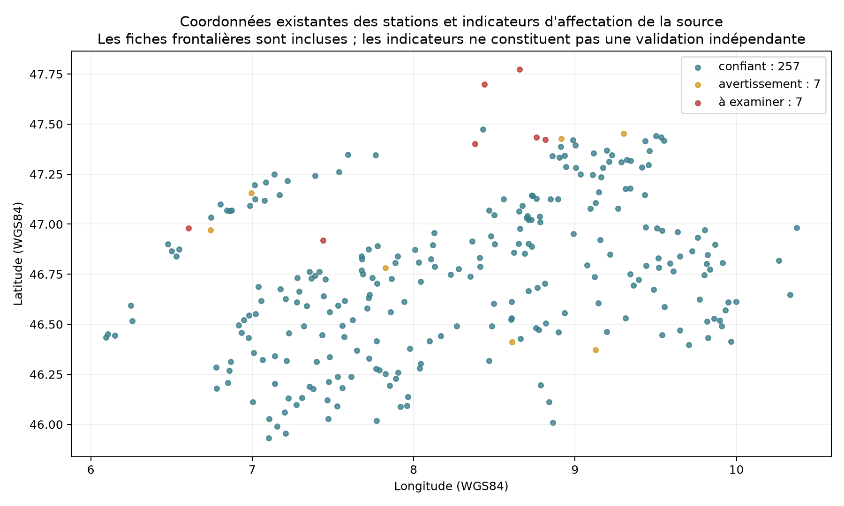
Indicateurs existants d'affectation

10 Fiche de commentaires du lecteur
Thème | Question destinée au lecteur | Commentaire
Positionnement de la recherche | Le mémoire apporte-t-il une contribution convaincante malgré l'échec des critères causaux et prédictifs ?
Définition des entités | Les distinctions entre fiche, cluster, unité de destination et commune restent-elles compréhensibles dans tout le document ?
Faisabilité causale | La conclusion de zéro traitement et zéro témoin est-elle suffisamment documentée et proportionnée ?
Contribution de la voie C | Le tableau de bord à sept dimensions est-il utile et clairement distinct d'un système de classement ?
Accessibilité | Le résultat comparant distance et transports publics devrait-il être davantage mis en avant dans le mémoire final ?
Climat et neige | La limite de représentativité entre station de mesure et station de ski est-elle expliquée avec le bon niveau de détail ?
Exemples de candidats | Les quatre cas illustrent-ils l'incertitude sans donner l'impression de recommander certaines stations ?
Rédaction finale | Quelles sections sont trop techniques, répétitives ou insuffisamment développées ?

Décision globale
- Sections déjà claires :
- Sections à réécrire :
- Résultats ou figures à ajouter :
- Affirmations qui paraissent trop fortes :
- Éléments qui pourraient être déplacés en annexe :
- Autres commentaires :

